Ako nema trazenog jezika u tabeli languages nece nista od podataka zaposlenog ubaciti u bazu

Trenutno u bazi imam samo English, German, Italian

pa ako se u formi otkaci Slovak ili Russian nista od podataka zaposlenog se nece ubaciti u bazu

**before**

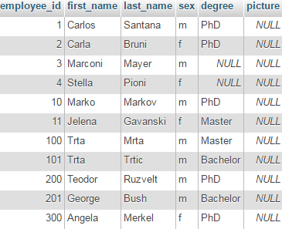

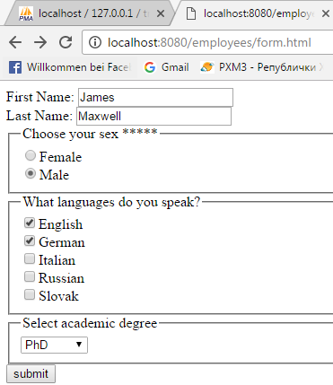

submit, snimanje u bazu, dodat zaposleni



i njegovi jezici

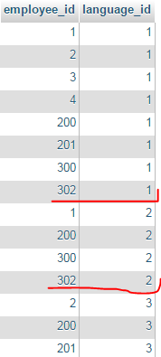

Zaposleni koji govori jezike koji nisu u tabeli languages se ne ubacuje u bazu